Dan ružičastih majica – 27.02.2019.
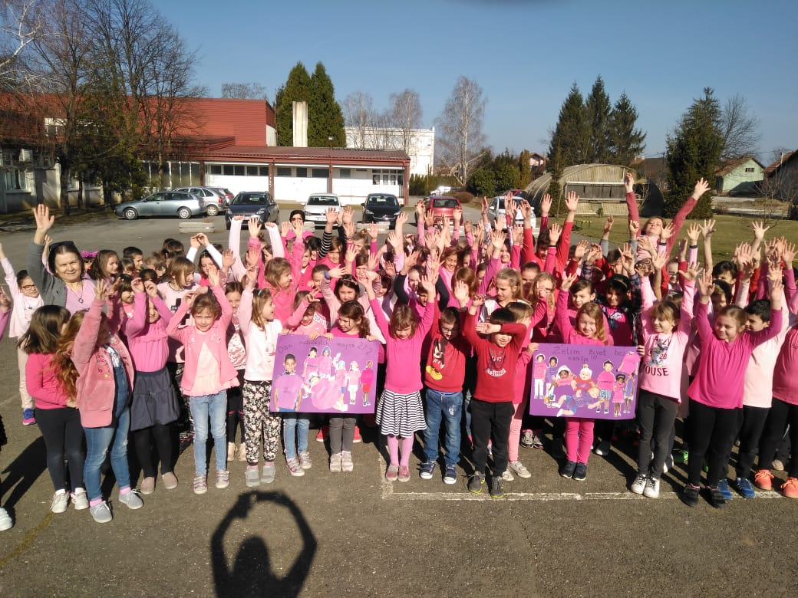
Volonterski klub Tadija organizirao je, u srijedu, obilježavanje Dana ružičastih majica - međunarodnog dana borbe protiv nasilja koji se obilježava zadnje srijede u mjesecu veljači.
Po cijeloj školi, volonteri su zalijepili poruke koje promoviraju nenasilje, empatiju, širenje tolerancije te govore o tome kako postupati u slučaju sukoba ili nasilja.
Prigodnu prezentaciju u razrednoj nastavi održala je pedagoginja, Ivana Mašić, a u predmetnoj nastavi učiteljica engleskog jezika, Andreja Žitković.
Učenici 1.b, zajedno sa svojom učiteljicom, E. Pejaković, napravili su i prigodne plakate.

